「ちょこっと検査体験（微生物検査体験）」
【大阪いずみ市民生活協同組合】

乳酸菌飲料を使い微生物検査の仕組みや細菌について学ぶ
① 乳酸菌飲料を薄める。
② 薄めた液をシャーレの寒天培地に落とし塗り広げる。
③ シャーレを各自持ち帰り、家で３日間培養し観察。
検査結果を出す。
注意：体験時間中は、培養直後のため観察できない。
検査結果は三日間の観察後、各自で出します。

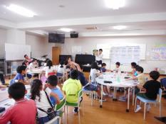

活動場所 | 机・椅子使用 | 必要経費 | 無料
対象学年等 | 小学校1～6年生（保護者・教員等可） | 参加費 | 無料
定員 | 10名～（要相談） | 所要時間 | 45分～（相談可）
準備物 | マグネットが使用できる黒板もしくは白板
その他 | ・土、日、祝日実施可。親子参加可  ＊休館日（月曜・祝日の場合は翌平日）・年末年始は原則実施しておりません。  ・9～12月は業務の関係でご希望に沿えない場合があります。

活動のようす
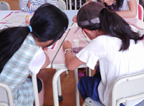
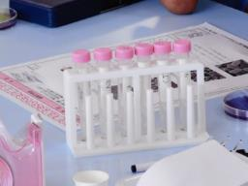
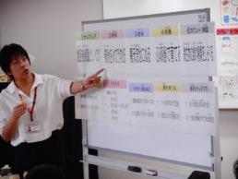

最後はシャーレに移し換え、ヘラのような器具を使って伸ばしたら、ふたをしてセロテープで密封します。乳酸菌が培養されるまで、家に持ち帰って3日間観察します。

適度の濃度にするために、スポイト使って、適量を試験管に移していきます。
低学年も高学年のサポートを受けて頑張っていました。
試験管やシャーレ、スポイト等、実験に使用する器具は、全て大阪いずみ市民生活協同組合さんが用意いてくれ、スポイトの使い方もレクチャーしてくれます。
乳製品乳酸菌飲料の中に、どのくらいの乳酸菌が含まれているのか。実際の検査員さながらの器具、実験方法で子どもたちが調べます。

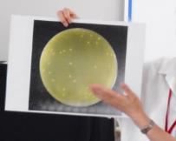
家で三日間培養すると…

シャーレは一人ひとり持って帰り、家庭で3日間培養させます。うまく培養できると、左の写真のように乳酸菌が見えます。実験の際に空気が入ったりすると黒くなったり見えないこともあります。さて、みなさんはうまくできるかな？

